КОМИТЕТ  РЕСПУБЛИКИ ТАТАРСТАН  ПО ОХРАНЕ ОБЪЕКТОВ КУЛЬТУРНОГО НАСЛЕДИЯ |  | ТАТАРСТАН РЕСПУБЛИКАСЫНЫӉ МӘДӘНИ МИРАС ОБЪЕКТЛАРЫН САКЛАУ КОМИТЕТЫ
ПРИКАЗ БОЕРЫК
№

О включении выявленного объекта культурного наследия
«Мемориальный комплекс «Родина-Мать»», расположенный по адресу: Республика Татарстан, г. Набережные Челны, пр-т Мусы Джалиля,
в единый государственный реестр объектов культурного наследия (памятников истории и культуры) народов Российской Федерации
в качестве объекта культурного наследия регионального значения «Родина - Мать», 1975 г., расположенного по адресу: Республика Татарстан, г. Набережные Челны,
пр-т Мусы Джалиля, утверждении границ его территории и предмета охраны

В соответствии с Федеральным законом от 25 июня 2002 года № 73-ФЗ
«Об объектах культурного наследия (памятниках истории и культуры) народов Российской Федерации», Законом Республики Татарстан от 1 апреля
2005 года № 60-ЗРТ «Об объектах культурного наследия в Республике Татарстан», положительным заключением государственной историко-культурной экспертизы
от 03.12.2025 п р и к а з ы в а ю:
- Включить выявленный объект культурного наследия
«Мемориальный комплекс «Родина-Мать»», расположенный по адресу:
Республика Татарстан, г. Набережные Челны, пр-т Мусы Джалиля, в единый государственный реестр объектов культурного наследия (памятников истории
и культуры) народов Российской Федерации в качестве объекта культурного наследия регионального значения «Родина - Мать», 1975 г., (вид объекта – памятник), расположенного по адресу: Республика Татарстан, г. Набережные Челны, пр-т Мусы Джалиля.
- Утвердить границы территории объекта культурного наследия регионального значения «Родина - Мать», 1975 г., расположенного по адресу: Республика Татарстан, г. Набережные Челны, пр-т Мусы Джалиля, согласно приложению № 1 к настоящему приказу.
- Утвердить предмет охраны объекта культурного наследия регионального значения «Родина - Мать», 1975 г., расположенного по адресу: Республика Татарстан, г. Набережные Челны, пр-т Мусы Джалиля, согласно приложению № 2 к настоящему приказу.
- Отделу учета объектов культурного наследия и градостроительной деятельности обеспечить внесение сведений о границах территории указанного объекта культурного наследия в Единый государственный реестр недвижимости
и единый государственный реестр объектов культурного наследия (памятников истории и культуры) народов Российской Федерации.
- Контроль за исполнением настоящего приказа оставляю за собой.

Председатель И.Н. Гущин
Приложение № 1
к приказу Комитета
Республики Татарстан по охране объектов культурного наследия
от __________ 2025 года № _____

Границы территории
объекта культурного наследия регионального значения
«Родина - Мать», 1975 г., расположенного по адресу: Республика Татарстан,
г. Набережные Челны, пр-т Мусы Джалиля

Карта (схема) границ территории объекта культурного наследия
регионального значения «Родина - Мать», 1975 г., расположенного по адресу: Республика Татарстан, г. Набережные Челны, пр-т Мусы Джалиля
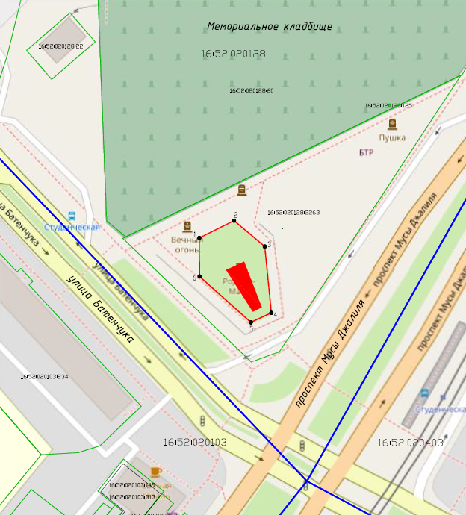
Масштаб 1:1000
Условные обозначения:
 | - граница территории объекта культурного наследия
 | - характерная точка границ территории объекта культурного наследия
 | - объект культурного наследия
 | - границы земельных участков по сведениям ЕГРН
 | - границы кадастрового квартала по сведениям ЕГРН
16:52:020128:2263 | - кадастровый номер земельного участка
Текстовое описание
границ территории объекта культурного наследия регионального значения
«Родина - Мать», 1975 г., расположенного по адресу: Республика Татарстан,
г. Набережные Челны, пр-т Мусы Джалиля

Границы территории объекта культурного наследия регионального значения «Родина - Мать», 1975 г., расположенного по адресу: Республика Татарстан,
г. Набережные Челны, пр-т Мусы Джалиля, проходят:
Прохождение границы |  | Описание прохождения границы
от точки | до точки | Описание прохождения границы
1 | 2 | от точки 1 в северо-западном направлении по внутриквартальной границе земельного участка  с кадастровым номером 16:52:020128:2263 на расстоянии 15,69 м до точки 2;
2 | 3 | от точки 2 в северо-восточном направлении по внутриквартальной границе земельного участка  с кадастровым номером 16:52:020128:2263 на расстоянии 16,18 м до точки 3;
3 | 4 | от точки 3 в северо-восточном направлении по внутриквартальной границе земельного участка  с кадастровым номером 16:52:020128:2263 на расстоянии 26,92 м до точки 4;
4 | 5 | от точки 4 в юго-восточном направлении по внутриквартальной границе земельного участка  с кадастровым номером 16:52:020128:2263 на расстоянии 9,11 м до точки 5;
5 | 6 | от точки 5 в юго-западном направлении по внутриквартальной границе земельного участка  с кадастровым номером 16:52:020128:2263 на расстоянии 27,74 м до точки 6;
6 | 1 | от точки 6 в северо-западном направлении по внутриквартальной границе земельного участка  с кадастровым номером 16:52:020128:2263 на расстоянии 15,56 м до точки 1.

Таблица характерных точек
границ территории объекта культурного наследия регионального значения
«Родина - Мать», 1975 г., расположенного по адресу: Республика Татарстан,
г. Набережные Челны, пр-т Мусы Джалиля
№  точки | Координаты точки в местной системе координат (МСК-16)
№  точки | X | Y
1 | 464666.51 | 2317164.52
2 | 464673.48 | 2317178.58
3 | 464663.04 | 2317190.95
4 | 464636.25 | 2317193.61
5 | 464632.44 | 2317185.33
6 | 464650.94 | 2317164.65
1 | 464666.51 | 2317164.52

Приложение № 2
к приказу Комитета
Республики Татарстан по охране объектов культурного наследия
от __________ 2025 года № _____

Предмет охраны
объекта культурного наследия регионального значения
«Родина - Мать», 1975 г., расположенного по адресу: Республика Татарстан,
г. Набережные Челны, пр-т Мусы Джалиля

- Местоположение объекта в центральной части г. Набережные Челны, возле пересечения ул. Е.Н. Батенчука и пр. Мусы Джалиля.
- Объемно-пространственная композиция: конфигурация в плане: сложная форма; высотные отметки по верхней точке памятника.
- Памятник. Железобетонный памятник, стилистически изображающий летящую над землей птицу телом орла и лицом женщины, по правой и левой сторонам изображены трое ее «сыновей».
- Пьедестал. Железобетонный пьедестал в виде усеченной трапециевидной призмы.

*Предмет охраны может быть изменен по результатам комплексных и научных исследований и проведения реставрационных работ.
Таблица предмета охраны
объекта культурного наследия регионального значения
«Родина - Мать», 1975 г., расположенного по адресу: Республика Татарстан,
г. Набережные Челны, пр-т Мусы Джалиля
№  п\п | Предмет охраны | Фотофиксация основных элементов/графические материалы
1. | Местоположение объекта в центральной части  г. Набережные Челны, возле пересечения ул. Е.Н. Батенчука и пр. Мусы Джалиля | Условные обозначения:  - объект культурного наследия  Рис.1. Местоположение объекта
2. | Объемно-пространственная композиция: конфигурация в плане: сложная форма; высотные отметки по верхней точке памятника | 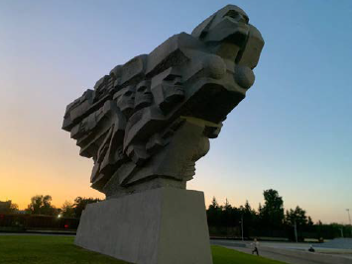  Рис.2. Общий вид
3. | Памятник. Железобетонный памятник, стилистически изображающий летящую над землей птицу телом орла и лицом женщины, по правой и левой сторонам изображены трое ее «сыновей» | 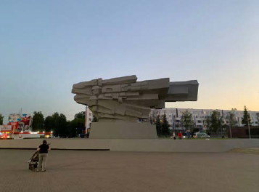Рис.3. Вид с севро-востока  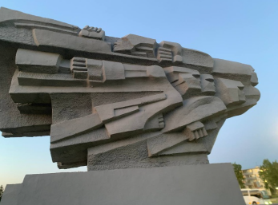  Рис.4. Вид с юго-запада  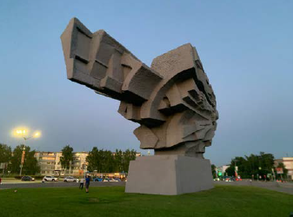  Рис.5. Вид с северо-запада
4. | Пьедестал. Железобетонный пьедестал в виде усеченной трапециевидной призмы | 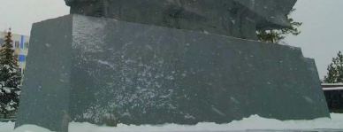  Рис.6. Вид с северо-востока

